Karakteristieken - Consistance du sol

Page / - dernière modification par Nils le 2022/01/31 11:00

Consistance du sol
dernière modification par Nils
le 2022/01/31 11:00

Table des matières

La consistance du sol est la force avec laquelle les matériaux du sol sont maintenus ensemble ou la résistance des sols à la déformation et à la rupture. La consistance du sol est mesurée pour des échantillons de sol mouillés, humides et secs.

Consistance
Catégorie | Sur le terrain
Extrêmement faible | La terre glisse entre les doigts lorsqu'elle est pressée dans une main.
Très faible | Un doigt peut être facilement enfoncé jusqu'à 25 mm dans l'échantillon.
Faible | Un doigt peut être facilement enfoncé jusqu'à 10 mm dans l'échantillon.
Modérément faible | Le sol peut être modelé par une légère pression.
Modérément solide | La terre ne peut pas être moulée avec les doigts, mais peut être roulée à la main pour former des cordes d'une épaisseur de 3 mm.
Solide | Le pouce peut facilement presser le sol.
Modérément ferme | Le pouce peut laisser une empreinte peu profonde.
Ferme | La terre s'effrite et se brise lorsqu'elle est roulée en une ficelle de 3 mm d'épaisseur.
Très ferme | Avec l'ongle du pouce, on peut faire une entaille dans l'échantillon.
Fixe | Le sol ne peut pas être remodelé, mais s'effrite sous la pression.

Références
- NEN-EN-ISO 14688-1:2019

Consistance du sol
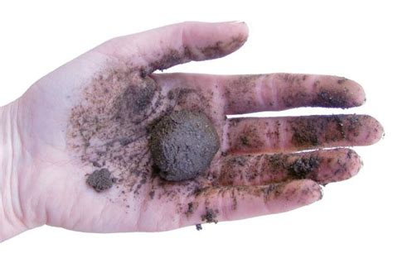
Image | Soil consistency
Matières
- Consistance
- Références
- Consistance du sol

